**Escuela Normal de Educación Preescolar**

**Licenciatura en Educación Preescolar**

**Ciclo Escolar 2021- 2022**



**INVESTIGACIÓN DOCUMENTAL**

**Curso:**

Optativa

**Maestra:**

David Gustavo Montalván Zertuche

**Nombre de la alumna**:

Paulina Guerrero Sánchez N°L:8

**Cuarto año sección B**

**Competencias profesionales**

- Diseña planeaciones aplicando sus conocimientos curriculares, psicopedagógicos, disciplinares didácticos y tecnológicos para propiciar espacios de aprendizaje incluyentes que respondan a las necesidades de todos los alumnos en el marco del plan y programas de estudio.

-Actúa de manera ética ante la diversidad de situaciones que se presentan en la práctica profesional.  
-Colabora con la comunidad escolar, padres de familia, autoridades y docentes, en la toma de decisiones y en el desarrollo de alternativas de solución a problemáticas socioeducativas.

**03/01/2022 Saltillo, Coahuila**

**Introducción**

A lo largo de los años, el bullying ha sido un concepto meramente cambiante y no unicamente por su nombre, si no tambien por su impacto y poder en la sociedad. Esta conducta se desarrolla comunmente en el entorno escolar, y se puede dar de muchas maneras; fisica, psicologica, verbal, social, etc, esto con el fin de dañar o hacer sentir mal a alguien más.

Esta conducta la mayoria de las personas la hemos vivido o participado cuando menos una vez en la vida, ya sea que nos hayan hecho algun tipo de daño, hemos violentado a alguien, o tambien haber sido observadores-participantes.

Cada vez es mas grave el nivel de bullying que se hace, sobre todo en las escuelas, y esto ha ido afectando a nuestra sociedad a tal grado de llegar algunas veces al suicidio, es por ello que es un tema sumamente relevante que debemos de tratar con mucha cautela y tratando siempre de concientizar a todas las etapas de nivel escolar.

**Justificación**

En la presente investigación se pretende dar a conocer el impacto del bullying en nuestra sociedad y como esta afecta principamente al contexto escolar. Como futuras docentes debemos de estar concientes que podemos estar expuestas a presenciar este tipo de conductas ya sea dentro del aula con nuestros alumnos o fuera de el.

Es importante concientizar a la sociedad sobre como esta conducta puede afectar a las generaciones actuales y a las que estan por venir, pero va mas alla de eso, puesto que debido a esta problemática van surgiendo mas situaciones que ponen en riesgo la vida de las personas y sobre todo de nuestros alumnos. Cada vez aumenta el número de victimas que sufren de este tipo de problemas y que muchas de las veces se quedan callados, dejando que esto los consuma poco a poco.

Los profesores y los padres o tutores de los adolescentes debemos trabajar en conjunto y llevar a cabo medidas que impidan la aparición de nuevos casos de bullying. Para conseguirlo debe identificar los factores de riesgo que los generan y actuar sobre ellos. Pueden realizar acciones como campañas de sensibilización sobre el maltrato infantil, talleres formativos para explicar a los padres los modelos educativos adecuados, etc.

Los docentes debemos conocer herramientas que nos apoyen en lograr una convivencia armonica en el grupo y en caso de llegar a tener algun tipo de situación de bullying con nuestros alumnos, saber como manejar la situación o tratar de ayudar en resolver el problema.

**Legislación**

El maltrato infantil se define como los abusos y la desatención de que son objeto los menores de 18 años, e incluye todos los tipos de maltrato físico o psicológico, abuso sexual, desatención, negligencia y explotación comercial o de otro tipo que causen o puedan causar un daño a la salud, desarrollo o dignidad del niño, o poner en peligro su supervivencia, en el contexto de una relación de responsabilidad, confianza o poder. La exposición a la violencia de pareja también se incluye a veces entre las formas de maltrato infantil. **(OMS, 2020).**

**La Organización Mundial de la Salud presenta los siguientes datos y cifras:**

- Una de cada 5 mujeres y 1 de cada 13 hombres declaran haber sufrido abusos sexuales en la infancia.

- El maltrato infantil causa alteraciones en la salud mental y física que perduran toda la vida, y sus consecuencias a nivel socioprofesional pueden, en última instancia, ralentizar el desarrollo económico y social de un país.

- Es posible prevenir el maltrato infantil antes de que se produzca, y para ello es necesario un enfoque multisectorial.

- Los programas preventivos eficaces prestan apoyo a los padres y les aportan conocimientos y técnicas positivas para criar a sus hijos.

- La atención continua a los niños y a las familias puede reducir el riesgo de repetición del maltrato y minimizar sus consecuencias.

**Prevención**

La prevención del maltrato infantil requiere un enfoque multisectorial. Los programas eficaces son los que prestan apoyo a los padres y les aportan conocimientos y técnicas positivas para criar a sus hijos. Entre ellos se encuentran:

* las visitas domiciliarias de enfermeras para ofrecer apoyo, formación e información;
* la formación de los padres, generalmente en grupos, para mejorar sus aptitudes para criar a los hijos, mejorar sus conocimientos sobre el desarrollo infantil y alentarlos a adoptar estrategias positivas en sus relaciones con los hijos, y
* las intervenciones con múltiples componentes, que generalmente incluyen el apoyo a los padres y su formación, la educación preescolar y la atención al niño.

**Otros programas preventivos prometedores son:**

* los destinados a prevenir los traumatismos craneoencefálicos por maltrato (también conocido como síndrome del bebé sacudido, síndrome del niño sacudido o lesión cerebral infligida por traumatismo). Generalmente se trata de programas hospitalarios mediante los cuales se informa a los nuevos padres de los peligros de zarandear a los niños pequeños y de cómo afrontar el problema de los niños con llanto inconsolable.
* los destinados a prevenir los abusos sexuales en la infancia. Generalmente se realizan en las escuelas y les enseñan a los niños:
  + la propiedad de su cuerpo;
  + las diferencias entre los contactos normales y los tocamientos impúdicos;
  + cómo reconocer las situaciones de abuso;
  + cómo decir "no";
  + cómo revelar los abusos a un adulto en el que confíen.

Estos programas son eficaces para reforzar los factores de protección frente al abuso sexual en la infancia (por ejemplo, el conocimiento del abuso sexual y los comportamientos protectores), pero no hay pruebas de que reduzcan otros tipos de abusos.

Cuanto antes se producen estas intervenciones en la vida del niño mayores son los beneficios que le pueden aportar a él (por ejemplo, desarrollo cognitivo, competencias conductuales y sociales, logros educacionales) y a la sociedad (por ejemplo, reducción de la delincuencia).

Además, el reconocimiento precoz de los casos y la asistencia continua a las víctimas y sus familias pueden ayudar a reducir la recurrencia del maltrato y a paliar sus consecuencias.

Para maximizar los efectos de la prevención y la atención, la OMS recomienda que las intervenciones se realicen en un marco de salud pública y en cuatro fases:

* definición del problema;
* identificación de las causas y los factores de riesgo;
* creación y puesta a prueba de intervenciones destinadas a minimizar los factores de riesgo, y
* difusión de información sobre la eficacia de las intervenciones y expansión de la aplicación de las intervenciones de eficacia demostrada.

Según el artículo de ADN40, (2017) El trabajo forzoso u obligatorio de menores, constituye una de las graves expresiones de violencia y discriminación: CNDH

De acuerdo a cifras de la **Organización del Trabajo (OIT),** en México hay cerca de 2.5 millones de menores de entre 5 y 17 años de edad que realizan trabajo infantil; con mayor registro en los estados de Guerrero, Oaxaca y Chiapas.

La **Ley** Federal del **Trabajo** establece que es ilegal emplear a niños menores de 15 años. Si un niño menor de 15 años de edad está trabajando fuera de la empresa familiar y es detectado por las autoridades laborales se le ordenará que cese el **trabajo** inmediatamente.

§3, 5, 22, 23, 173 a 180 de la Ley Federal del Trabajo

La Ley Federal del Trabajo en México establece una pena de 1 a 4 años de prisión y de 250 a 5 mil días de multa para los empleadores que contraten a menores de 15 años.

Mientras que **el Artículo 47 de la Ley General de los Derechos de Niñas, Niños y Adolescentes** establece la obligación de las autoridades de los tres órdenes de gobierno de prevenir, atender y sancionar los casos por trata, tráfico, cualquier forma de explotación. Sin embargo, este problema social, es asociado a factores principalmente de pobreza, migración y falta de oportunidades.

En 2014, se reformó el artículo 123, apartado A, fracción III de la **Constitución Política de los Estados Unidos Mexicanos** para elevar a 15 años como la edad mínima para trabajar.

**Actividades aplicadas del curso: prevención de la violencia**

**INICIO**

Comenzamos nuestra clase virtual a las 9:30 am, por lo regular les doy a los niños 2 – 3 minutos para entrar a la sala y en ese tiempo, para no desaprovecharlo les pongo una canción de buenos días o alguna otra relacionada al tema que se vera tal día. La primera actividad como se menciono consistió en escuchar una canción para empezar la mañana de trabajo, esta se trataba de la canción de Rodolfo el reno, se les dijo que pusieran mucha atención por que la canción que iban a escuchar iba a ser acorde al tema que veríamos ese día, para que los niños tuvieran una pequeña idea de lo que podría tratarse el tema. Algunos estaban bailando con el ritmo de la canción y otros solo observaban el video que se les estaba mostrando. Al concluir la canción, se les hizo un cuestionamiento: ¿Sabes o tienes alguna idea de lo que tratara el tema de hoy? Y dos niños respondieron: sobre Rodolfo el reno con seguridad. Continuamos la mañana de trabajo con otros cuestionamientos que realizo siempre antes de comenzar a trabajar mis actividades y con relación al tema de la semana ¿Cómo se sienten? ¿Cómo amanecieron? ¿Qué día es hoy? ¿En que mes estamos? ¿Qué vimos el día de ayer? Etc.

**DESARROLLO**

En el desarrollo de la actividad comencé dando instrucciones de la actividad que trabajarían durante esa mañana, explicando como tenían que realizarla y algunas reglas para poder hacerla adecuadamente. Mis alumnos son muy visuales, y todo lo que les muestro tiende a llamarles la atención; Para esto compartí pantalla con ellos, en donde podían visualizar lo que se acaba de mencionar sobre como se iba a llevar a cabo la actividad.

La actividad que teníamos que aplicar en este curso, era sobre la violencia, y el tema de mi situación didáctica de esa semana trataba de “La navidad”, puesto que adecue la actividad que teníamos lista para aplicar de este curso y la modifique para que fuera acorde al tema de la situación didáctica. El cuento que se les mostro era sobre Rodolfo el reno. Este cuento hablaba sobre como sus compañeros y los demás se reían y burlaban de el por tener una nariz un poco diferente y singular. El cuento lo dividí en la presentación para que se mostraran las partes mas destacadas de este. Así como los ejemplos que se muestran a continuación.

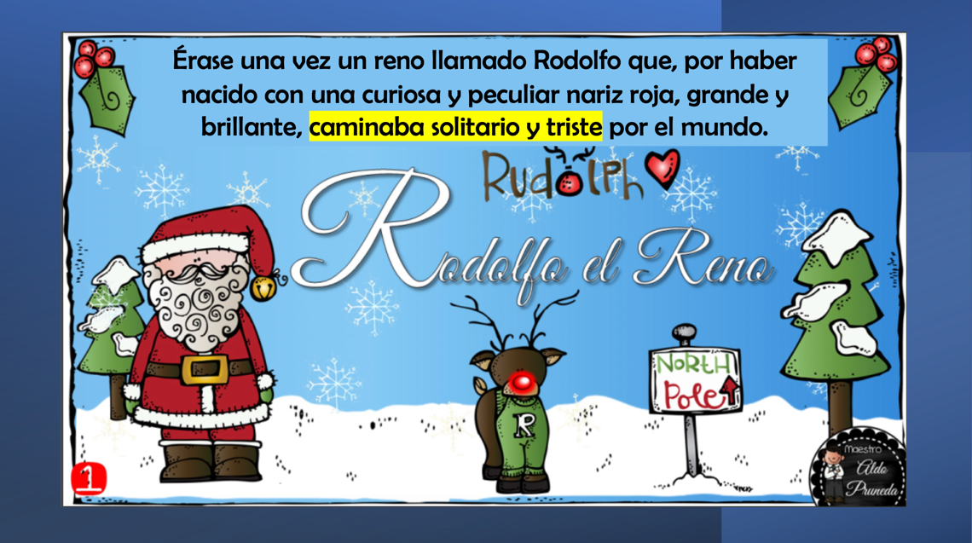

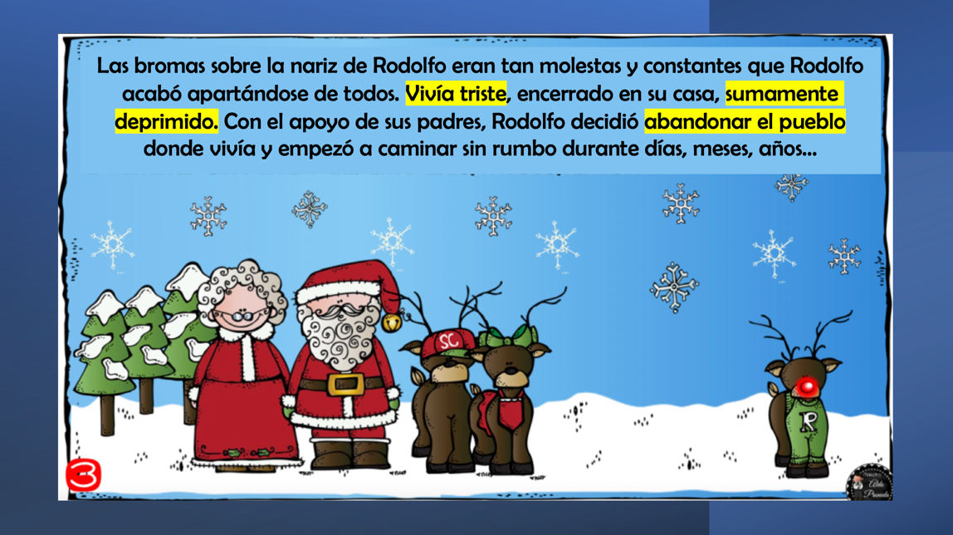

Cada una de las partes contenía una serie de acciones resaltadas de color amarillo. En las instrucciones se les había mencionado que las acciones que se fueran narrando a lo largo del cuento, y que estuvieran subrayadas de amarillo, iban a tener que interpretarlas con su cuerpo. Debido a que asistieron muy pocos niños ese día a la clase virtual, la actividad en lo personal siento que no fue exitosa del todo, por que falto mas interacción con los niños entre ellos mismo y conmigo. Sin embargo, los niños que estaban en la clase si estaban realizando las acciones, al principio empezar con un poco de flojera o pena, pero conforme iba avanzando el cuento se fueron soltando mas y realizando las acciones que se les pedían.

**CIERRE**

La actividad que se tenia para el cierre fue una ruleta de acciones que pueden realizar u observar dentro del jardín. Pero antes de eso se les hizo una pequeña retroalimentación a los niños explicando el por que se leyó tal cuento, respondieron primeramente algunos cuestionamientos: ¿Cómo tenia la nariz Rodolfo el reno? ¿Por que sus compañeros lo molestaban? ¿Qué cosas le decían? ¿Eran buenas o malas? ¿Consideras que son ofensivas? ¿Te gustaría que te dijeran eso a ti también o a un compañero? Después de responder a los cuestionamientos se les menciono que en el cuento están realizando violencia de manera verbal hacia Rodolfo el reno, pues no lo están agrediendo físicamente con golpes o empujones, solamente le dicen cosas malas u ofensivas, y así se le llama a este tipo de violencia en donde solo lastimamos a los demás con nuestras palabras y esta mal. Después de explicarles el por que se les conto ese cuento, se les mostro una ruleta como la que se muestra a continuación.

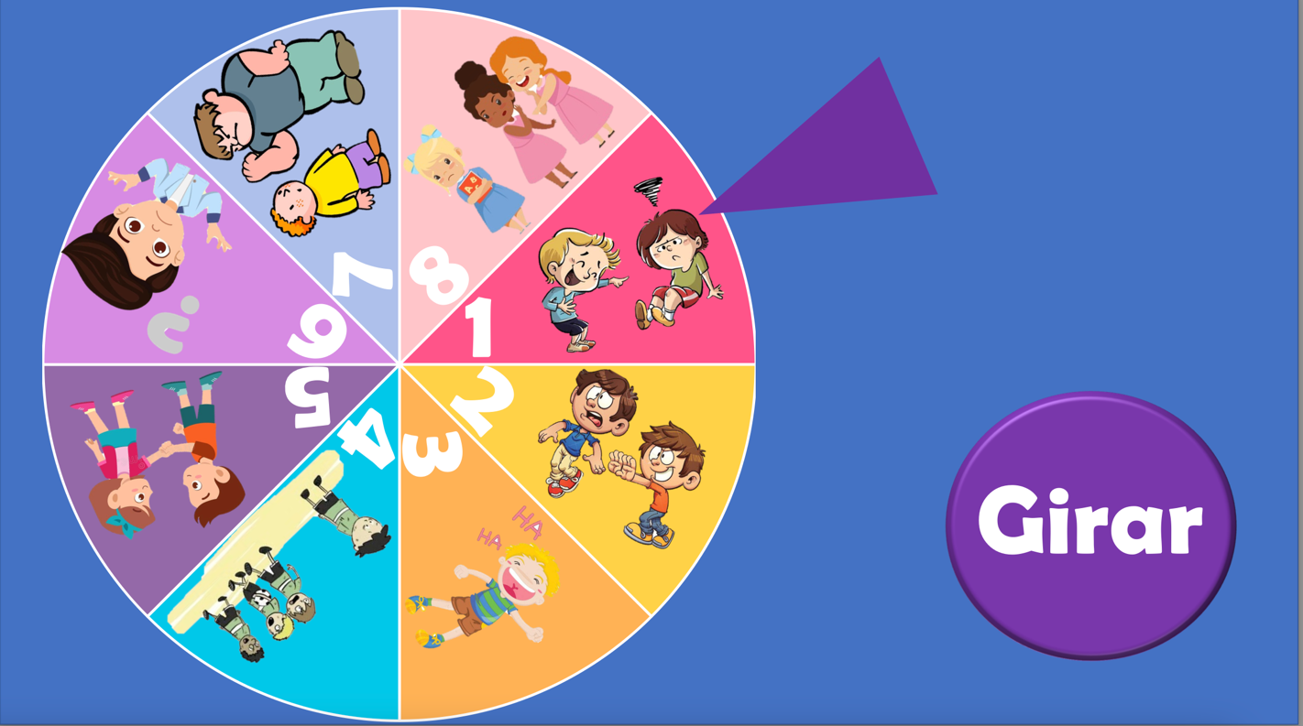

En esta parte de la actividad, yo iba seleccionar un niño al azar y después iba a girar la ruleta de las acciones negativas, según la acción que le tocara, iba a decir en voz alta, ¿Cómo reaccionaria a estas situaciones en caso de que se le presentaran en el jardín?

La mayoría de los niños contestaron correctamente o acorde a lo que se le cuestionaba. Si embargo, los padres de familia les ayudaban a contestar cuando no sabían que decir y les daban las respuestas, esto fue un factor que esta afectando a los niños en su desarrollo del pensamiento y resolución de problemas, pues son ellos quienes deben hacerlos solos sin ayuda o solamente con poca. Es por lo que considero que la actividad se dio de la mejor manera, sin embargo, no fue exitosa del todo pues asistieron pocos alumnos a la clase y los padres de familia estaban dándoles las respuestas de algunos cuestionamientos. Para la próxima actividad les diría a los padres de familia que los dejen solos y que ellos sean los que contesten con sus propias palabras lo que quieren decir.

**Referencias**

* Organización Mundial de la Salud. (2020). *Maltrato infantil.* Recuperado de: <https://www.who.int/es/news-room/fact-sheets/detail/child-maltreatment>
* Recuperado de: <https://www.adn40.mx/noticia/mexico/notas/2017-06-12-14-13/trabajo-infantil-que-leyes-los-protegen>
* Recuperado de: <https://misalario.org/conocetusderechos/trato-justo/menores-y-jovenes>